Додаток 1
до Положення про громадський бюджет у місті Херсоні

ФОРМА ПРОЄКТУ,
реалізація якого планується за рахунок коштів
громадського бюджету м. Херсон у 2022 році

Ідентифікаційний номер проєкту
(вписує уповноважений робочий орган, згідно з реєстром )
Дата надходження проєкту
(заповнюється уповноваженим робочим органом)
Прізвище, ім’я, по батькові особи уповноваженого робочого органу, що реєструє проєкт: | (підпис)

ВСІ ПУНКТИ Є ОБОВ’ЯЗКОВИМИ ДЛЯ ЗАПОВНЕННЯ!

1. Назва проєкту (не більше 15 слів):
«Outdoor crossfit zone» - вулична зона для занять та змагань з кроссфіту
2. Пріоритетні напрямки проєкту (необхідне підкреслити і поставити знак "Х"):
● облаштування тротуарів – □ ● естетичне облаштування міста – □
● дороги – □ ● будівництво спортивних та дитячих майданчиків – Х
● облаштування зон відпочинку (в тому числі зі створенням точок вільного доступу до мережі Інтернет) та впорядкування прибережних смуг водойм – □ ● вуличне освітлення – □ ● розвиток вело- та бігової інфраструктури – □ ● заходи з енергозбереження (використання відновлювальних джерел енергії) – □ ● інше – □
3. Місце реалізації завдання (адреса, назва житлового масиву/мікрорайону, установи/закладу, кадастровий номер земельної ділянки, якщо відомо, тощо):
Суворовський район, Комсомольский парк, вулиця Небесної Сотні, 23.

4. Короткий опис проєкту (не більше 50 слів):
Проект «Outdoor crossfit zone» - вулична зона для занять та змагань з кроссфіту»» покликаний створити простір, де б аматори та професійні спортсмени могли підвищувати свої спортивні навички та досягати гарних результатів, а також була можливість проводити змагання, що посприяло б розвитку кроссфіта в Херсоні.

5. Опис проєкту (основна мета проєкту; проблема, на вирішення якої він спрямований; запропоновані рішення; пояснення щодо того, чому саме це завдання повинно бути реалізоване і яким чином його реалізація вплине на подальше життя мешканців. Опис проєкту не повинен містити вказівки на суб’єкт, який може бути потенційним виконавцем проєкту. Також обов’язково зазначити відповідність стратегічним пріоритетам і цілям розвитку міста. Якщо проєкт має капітальний характер, зазначається можливість користування результатами проєкту особами з особливими потребами):
Кроссфіт (CrossFit) - це система функціональних високоінтенсивних тренувань, в основу якої включені елементи таких дисциплін, як важка атлетика, гімнастика, аеробіка, гирьовий спорт та інші види спорту. Система кругових тренувань Кроссфіт виникла в США як система тренування пожежних, але швидко здобула всесвітню популярність і за межами професії. Програма CrossFit була розроблена для підвищення компетентності людини при виконанні будь-яких фізичних задач. Кроссфіт-атлети достатньо треновані для успішного виконання численних, різноманітних і непередбачуваних фізичних випробувань. Також така підготовленість користується попитом з боку персоналу збройних сил і поліції, пожежних і спортсменів, яким необхідна повна фізична компетентність.
Щорічно проходить велика кількість турнірів з кроссфіту, в тому числі чемпіонати світу та Європи. З недавнього часу змагання також почали проходити і на території України.
На сьогоднішній день, в Херсоні, даний вид спорту стає все більш популярним, але адаптованих зон для занять на вулиці – на жаль, немає.
Мета даного проекту - будівництво вуличної кроссфіт зони, на якій могли б тренуватися аматори та професійні атлети, а також була можливість проводити змагання, що посприяло б розвитку кроссфіта і в Херсоні. Адже спортивна молодь - це нові рекорди і найсильніші спортсмени, а це - запорука успішного майбутнього Херсонщини.

6. Обґрунтування бенефіціарів проєкту (основні групи мешканців, які зможуть користуватися результатами проєкту):
Мешканці міста, військовослужбовці і працівники поліції, пожежнi і спортсмени, яким необхідна повна фізична компетентність.

7. Інформація щодо очікуваних результатів у разі реалізації проєкту:
Спеціально обладнане місце для занять кросфітом - це:
1. Безпека;
2. Якісні заняття спортом;
3. Розвиток фізичних якостей;
4. Орієнтація на масовість, на загальну зацікавленість.

Реалізація проекту дозволить поліпшити стан здоров'я, уникнути травматизму, а також зможе мотивувати людей займатися даним видом спорту.

8. Орієнтовна вартість (кошторис) проєкту (всі складові проєкту та їхня орієнтовна вартість):

№ | Повна назва товару | К-ть | Ціна за од. | Загальна вартість
1 | Рама з перекладинами змагальна | 1 | 200000, 00 | 200000, 00
2 | Контейнер (2,5х2,5х6) | 1 | 20000, 000 | 20000,00
3 | Велотренажер ROGUE ECHO BIKE | 3 | 43500,000 | 130500,00
4 | Лижний тренажер CONCEPT 2 SkiErg2 PM5 | 3 | 39800,000 | 119400,00
5 | Гребний тренажер CONCEPT 2 MODEL D ROWER - PM5 | 3 | 37900,000 | 113700,00
6 | Огорожа:  Металева сітка  Стовби | 24 (2х2,5м)  24 (h = 3м, 40х60) |  | 70000,00
7 | Покриття гумове | 200м² |  | 480000,00
РАЗОМ: |  |  |  | 1 133 600,00

9. Список з підписами щонайменше 15 громадян України віком від 16 років, які зареєстровані або проживають на території м. Херсона, що підтверджується офіційними документами (довідкою про місце роботи, навчання, служби чи іншими документами, що підтверджують факт проживання в місті), та підтримують цей проєкт (окрім його авторів), що додається для малих проєктів та 50 осіб для великих. Кожна додаткова сторінка списку повинна мати таку ж форму, за винятком позначення наступної сторінки (необхідно додати оригінал списку в паперовій формі).
10. Контактні дані автора/авторів проєкту, які будуть загальнодоступні, у тому числі для авторів інших проєктів, мешканців, представників засобів масової інформації, з метою обміну думками, інформацією, можливих узгоджень тощо (необхідне підкреслити):
а) висловлюю свою згоду на використання моєї електронної адреси
dermenzhyevaa11@gmail.com для зазначених вище цілей
Підпис особи, що дає згоду на використання своєї електронної адреси ….…………..
б) не висловлюю згоди на використання моєї електронної адреси для зазначених вище цілей.
Примітка:
Контактні дані авторів проєктів (тільки для Херсонської міської ради) зазначаються на зворотній сторінці бланка-заявки, яка є недоступною для громадськості.
11. Інші додатки (якщо необхідно):
a) фотографія/ї, які стосуються цього проєкту

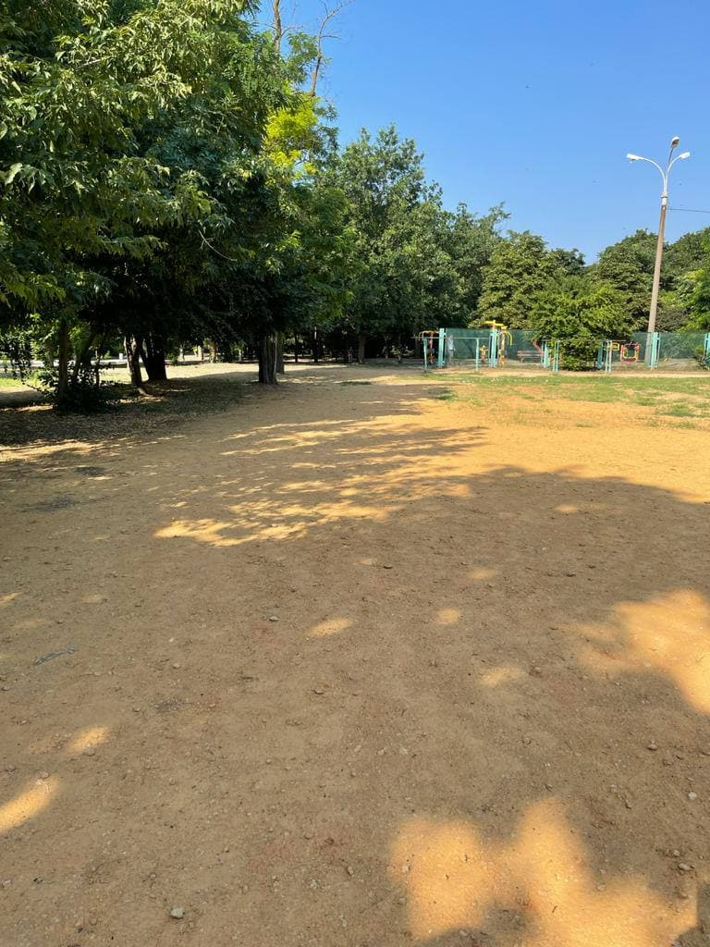

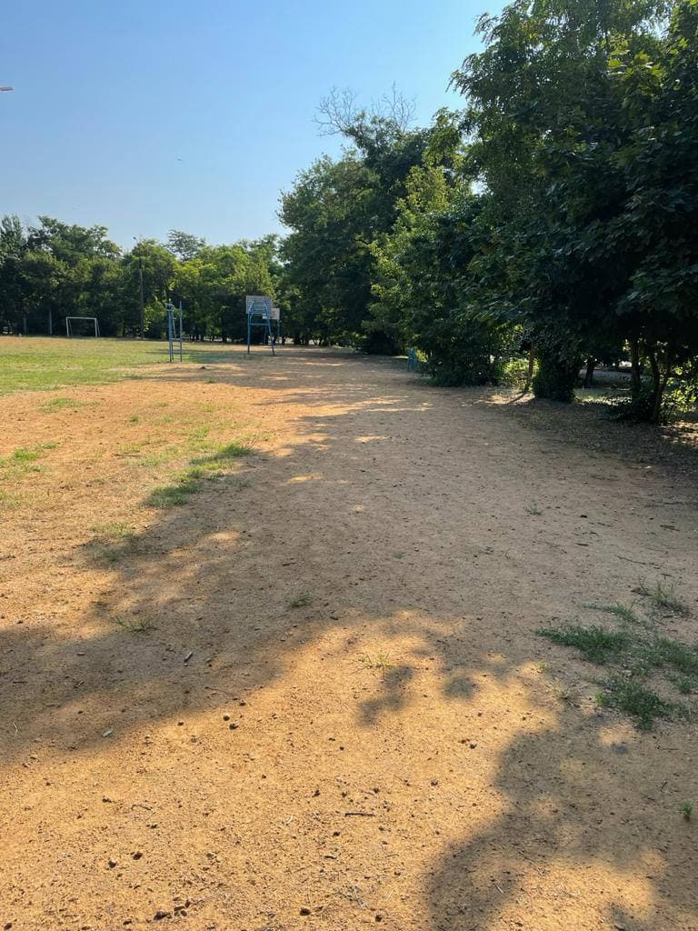
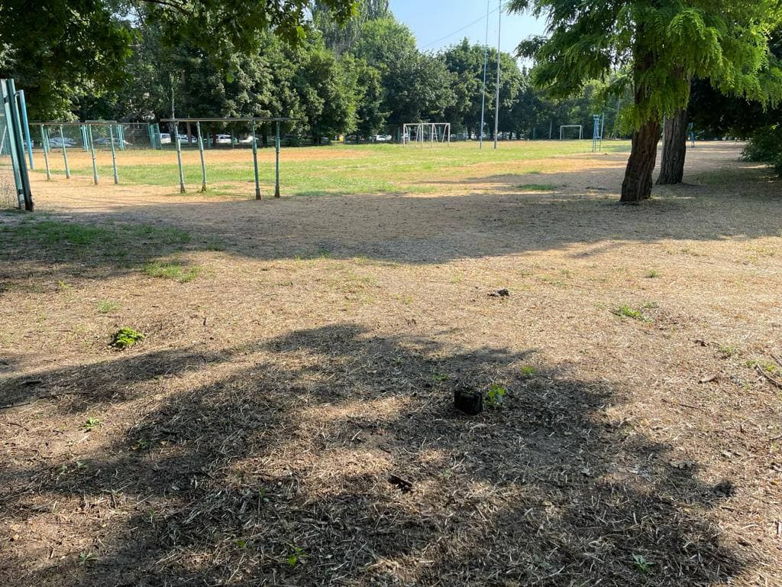

б) мапа з зазначеним місцем реалізації проєкту

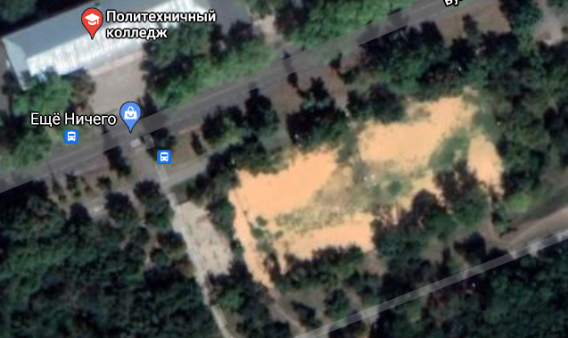

в) інші матеріали, суттєві для поданого проєкту (креслення, схеми тощо)

